Міністерство освіти і науки України
Національний технічний університет України
«Київський політехнічний інститут ім. І. Сікорського»

Кафедра інженерії програмного забезпечення в енергетиці

Лабораторна робота № 5
з курсу: «Програмування вебзастосунків»
За поточним планом

Виконав:
студент 4-го курсу,
групи ТВ-23
Сагач Сергій Анатолійович
Посилання на GitHub репозиторій:

Перевірив:
Недашківський О.Л.

Київ 2025/2026
Лабораторна робота №5
Варіант: 18
Тема: «Система аварійного електропостачання»
Завдання:
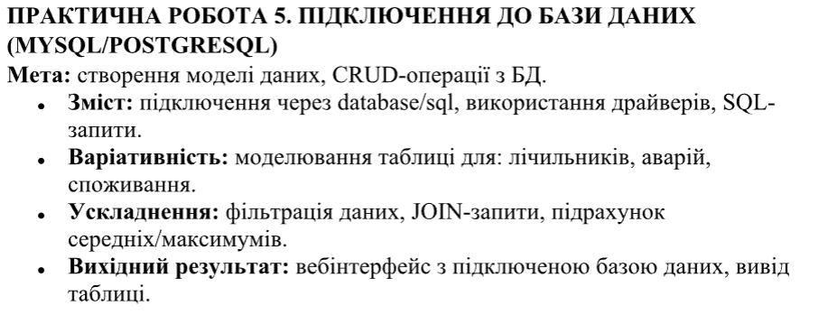

Хід виконання:
Хід роботи полягав у створенні вебінтерфейсу, який підключається до бази даних MySQL, виконує CRUD-операції та відображає результати у таблиці. Спершу було налаштовано підключення до бази даних через пакет database/sql та драйвер github.com/go-sql-driver/mysql. У функції initDB здійснюється відкриття з’єднання та перевірка доступності бази. Код даного методу наведено на рисунку 1.
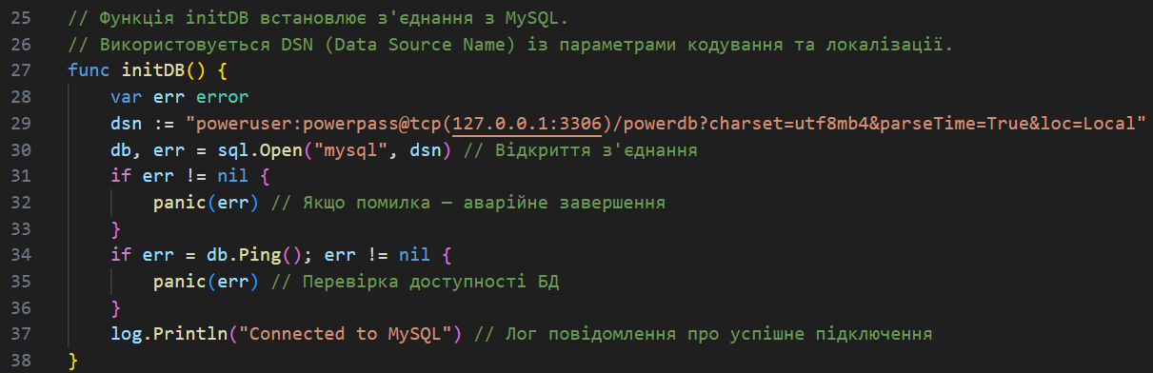
Рисунок 1 – Функція InitDB
Далі було реалізовано метод getSystems, який виконує SQL-запит для отримання всіх записів із таблиці systems. Результати зчитуються у структуру PowerSystem та повертаються у форматі JSON. Код даного методу наведено на рисунку 2.
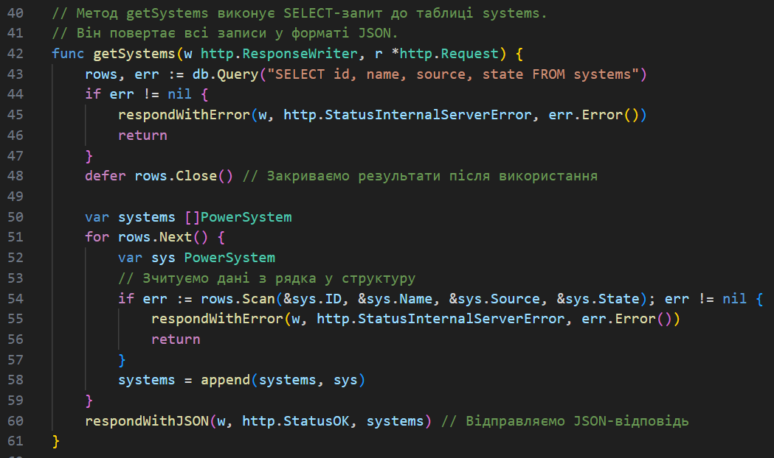
Рисунок 2 – Метод getSystems
Для створення нових записів реалізовано метод createSystem. Він приймає JSON-дані від клієнта, розпаковує їх у структуру, виконує SQL-операцію INSERT та повертає створений запис із новим ідентифікатором. У процесі роботи було додано логування, яке дозволяє бачити у консолі дані, що надходять від клієнта, та повідомлення про успішне підключення до бази. Код даного методу наведено на рисунку 3.
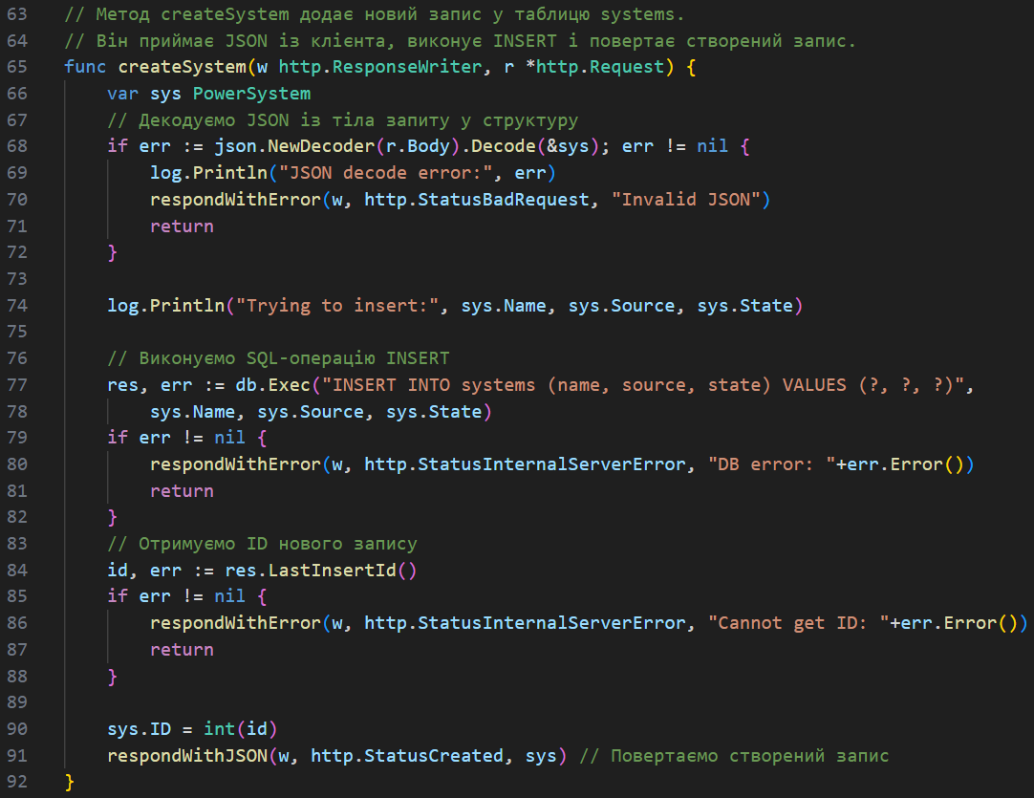
Рисунок 3 – Метод createSystem
Оновлення даних реалізовано у методі updateSystem. Він приймає параметр id через URL, а нові значення через JSON-тіло запиту. Далі виконується SQL-операція UPDATE, після чого повертається оновлений запис. Код даного методу наведено на рисунку 4.
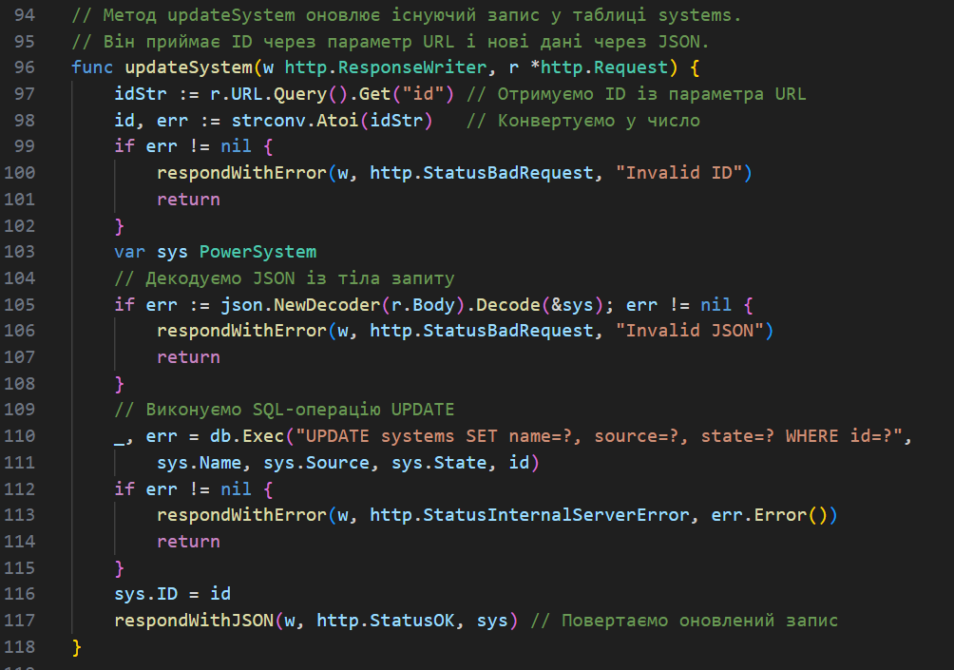
Рисунок 4 – Метод оновлення даних
Видалення даних реалізовано у методі deleteSystem. Він приймає параметр id, виконує SQL-операцію DELETE та повертає повідомлення про успішне видалення. Код даного методу наведено на рисунку 5.
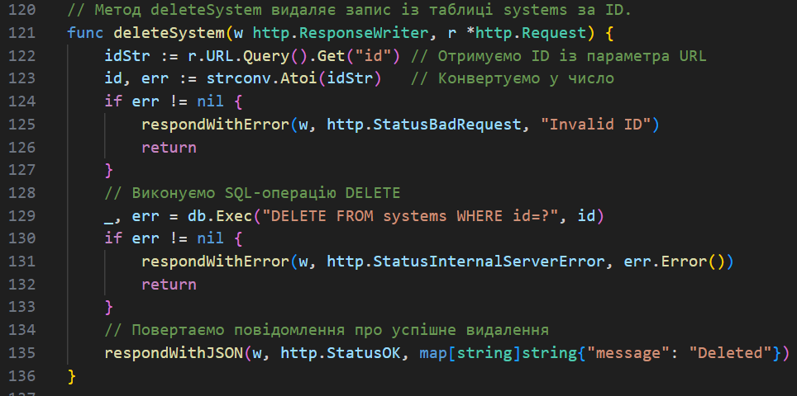
Рисунок 5 – Метод видалення даних
Для зручності роботи з клієнтом були створені допоміжні методи respondWithJSON та respondWithError, які формують коректні відповіді у форматі JSON та повідомлення про помилки. Код даних методів наведено на рисунку 6.
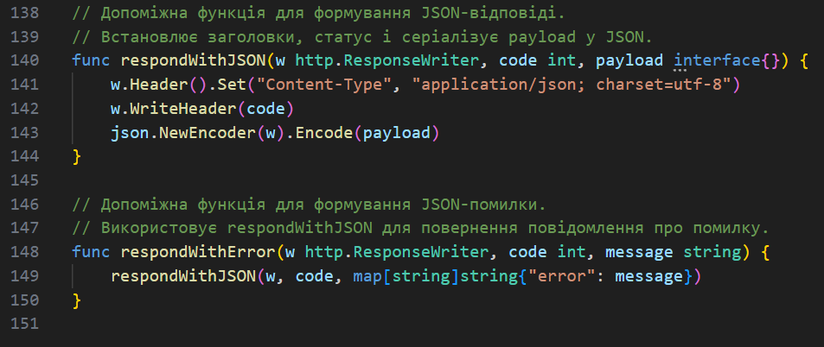
Рисунок 6 – Додаткові функції
У процесі тестування було запущено сервер, який слухає порт 8080. У консолі можна побачити повідомлення про успішне підключення до MySQL та логи виконання операцій, наприклад спроби вставки нових даних чи повідомлення про помилки при некоректному JSON. Приклади таких логів наведено на рисунку 7.
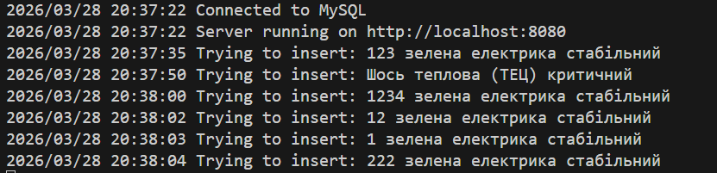
Рисунок 7 – Приклади логів
На стороні клієнта було створено HTML-сторінку, яка дозволяє додавати нові системи, редагувати існуючі записи та видаляти їх. Таблиця відображає дані з бази, а кнопки «Оновити» та «Видалити» викликають відповідні API-методи. Також реалізовано сортування даних у таблиці за будь-якою колонкою у порядку зростання чи спадання. Код клієнтської частини наведено на рисунку 8.
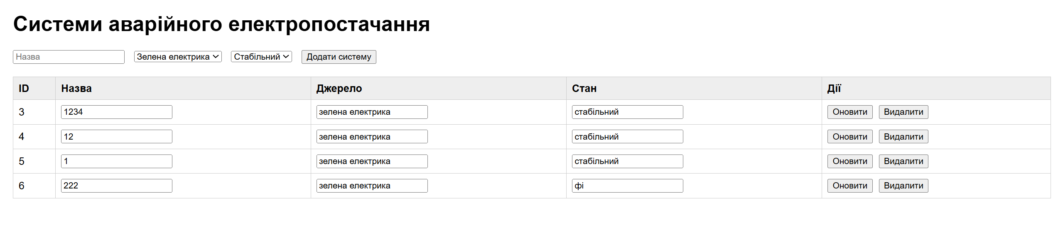
Рисунок 8 – Приклад роботи системи
Висновок:
У результаті роботи було отримано повноцінний вебінтерфейс, який підключається до бази даних MySQL, виконує CRUD-операції, відображає дані у таблиці та дозволяє їх редагувати. Це відповідає меті завдання — створення моделі даних, реалізація CRUD-операцій та побудова вебінтерфейсу з підключеною базою даних. Додатково було реалізовано сортування даних, що відповідає пункту «ускладнення» у завданні. Таким чином, робота продемонструвала повний цикл взаємодії вебсервера з базою даних та клієнтським інтерфейсом, а також забезпечила можливість розширення функціоналу у майбутньому.

